分层限时跟踪练(二十三)
(限时40分钟)
一、单项选择题
1．下列关于磁感应强度的说法正确的是( )
A．一小段通电导体放在磁场A处，受到的磁场力比B处的大，说明A处的磁感应强度比B处的磁感应强度大
B．由B＝可知，某处的磁感应强度的大小与放入该处的通电导线所受安培力F成正比，与导线的长度L成反比
C．一小段通电导体在磁场中某处不受安培力作用，则该处磁感应强度一定为零
D．小磁针N极所受磁场力的方向就是该处磁感应强度的方向
【解析】 磁感应强度是描述磁场强弱和方向的物理量，是磁场本身性质的反映，其大小由磁场以及在磁场中的位置决定，与F、I、L都没有关系，B＝只是磁感应强度的定义式，同一通电导体受到的安培力的大小由所在处B和放置的方式共同来决定，A、B、C错误；磁感应强度的方向就是该处小磁针N极所受磁场力的方向，不是通电导线的受力方向，D正确．
【答案】 D
2．通电螺线管内有一在磁场力作用下处于静止的小磁针，磁针指向如图8110所示，则( )
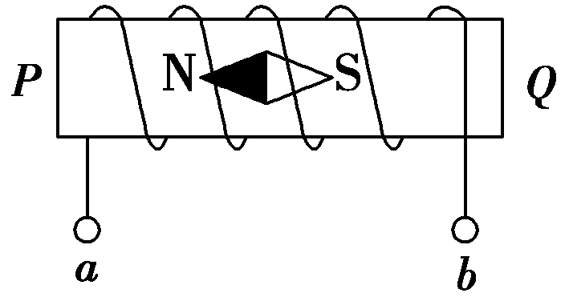
图8110
A．螺线管的P端为N极，a接电源的正极
B．螺线管的P端为N极，a接电源的负极
C．螺线管的P端为S极，a接电源的正极
D．螺线管的P端为S极，a接电源的负极
【解析】 螺线管内部磁场方向从右到左，故P为N极，由安培定则知a端接电源负极．
【答案】 B
3．在实验精度要求不高的情况下，可利用罗盘来测量电流产生磁场的磁感应强度，具体做法是：在一根南北方向放置的直导线的正下方10 cm处放一个罗盘．导线没有通电时罗盘的指针(小磁针的N极)指向北方；当给导线通入电流时，发现罗盘的指针偏转一定角度，根据偏转角度即可测定电流磁场的磁感应强度．现已测出此地的地磁场水平分量B＝5.0×10^{－5} T，通电后罗盘指针停在北偏东60°的位置，如图8111所示．由此测出该通电直导线在其正下方10 cm处产生磁场的磁感应强度大小为( )
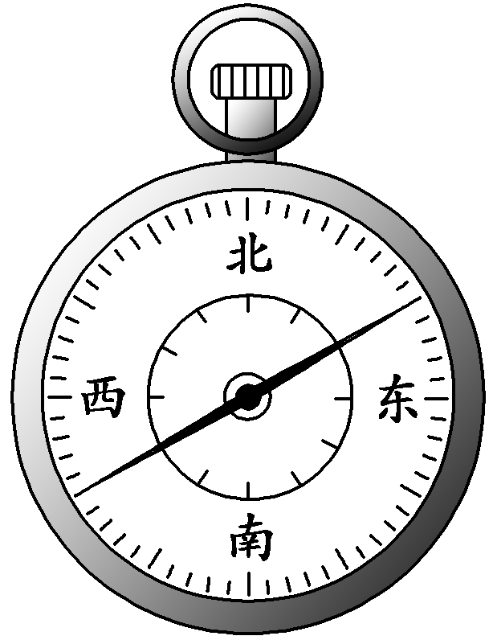
图8111
A．5.0×10^{－5} T B．1.0×10^{－4} T
C．8.66×10^{－5} T D．7.07×10^{－5} T
【解析】 地磁场是从地磁北极指向地磁南极(地理南极指向地理北极)，导线通电后，电流磁场与地磁场叠加后，合磁场沿如图所示方向．依题意作图可得tan 60°＝得B₁＝8.66×10^{—5} T.
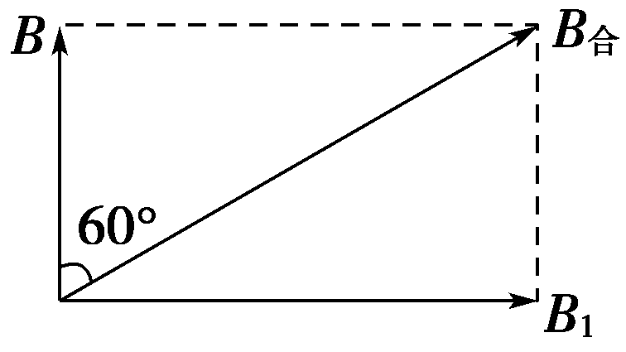
【答案】 C
4．如图8112所示，在同一平面内互相绝缘的三根无限长直导线ab、cd、ef围成一个等边三角形，三根导线通过的电流大小相等，方向如图所示，O为等边三角形的中心，M、N分别为O关于导线ab、cd的对称点．已知三根导线中的电流形成的合磁场在O点的磁感应强度大小为B₁，在M点的磁感应强度大小为B₂，若撤去导线ef，而ab、cd中电流不变，则此时N点的磁感应强度大小为( )
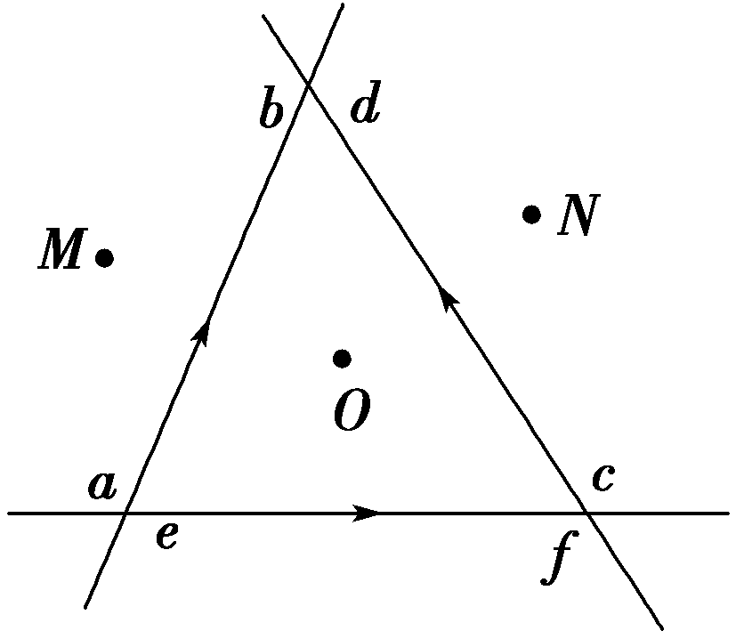
图8112
A．B₁＋B₂ B．B₁－B₂
C. D.
【解析】 设每根导线中的电流在O点产生的磁感应强度大小为B₀，ef、cd的电流在M点产生的磁感应强度大小都为B′₀，则在O点有B₁＝B₀，在M点有B₂＝2B′₀＋B₀，撤去导线ef后，在N点有B_{N}＝B₀＋B′₀，联立各式可得B_{N}＝，C正确．
【答案】 C
5．(2016·沈阳检测)如图8113所示，在倾角为θ的光滑斜面上，放置一质量为m的金属棒，棒长为L，棒中通有垂直纸面向里的电流，电流大小为I.若使金属棒静止在斜面上，则下面关于磁感应强度B的判断正确的是( )
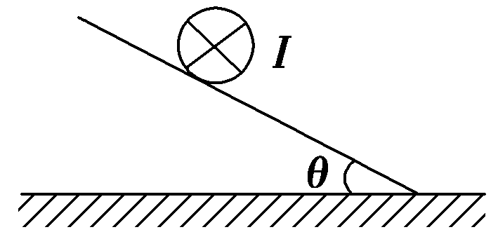
图8113
A．B的方向垂直斜面向上，B＝，B为最小值
B．B的方向平行斜面向上，B＝，B为最小值
C．B的方向竖直向上，B＝，此时金属棒对斜面无压力
D．B的方向水平向左，B＝，此时金属棒对斜面无压力
【解析】 金属棒所受重力竖直向下，B的方向垂直斜面向上时，由左手定则可知安培力方向平行斜面向下，支持力垂直斜面向上，金属棒不可能平衡，A项错；当B的方向平行斜面向上时，安培力垂直斜面向上，金属棒不可能平衡，B项错；B的方向竖直向上时，安培力水平向右，支持力垂直斜面向上，金属棒不可能静止，C项错；若B的方向水平向左时，安培力竖直向上，当B＝时，安培力BIL＝mg，金属棒静止，对斜面无压力，D项正确．
【答案】 D
二、多项选择题
6．如图8114所示，在竖直向下的匀强磁场中有两根竖直放置的平行粗糙导轨CD、EF，导轨上放有一金属棒MN.现从t＝0时刻起，给金属棒通以图示方向的电流且电流大小与时间成正比，即I＝kt，其中k为常量，金属棒与导轨始终垂直且接触良好．下列关于导体棒的速度v、加速度a随时间t变化的关系图象，可能正确的是( )
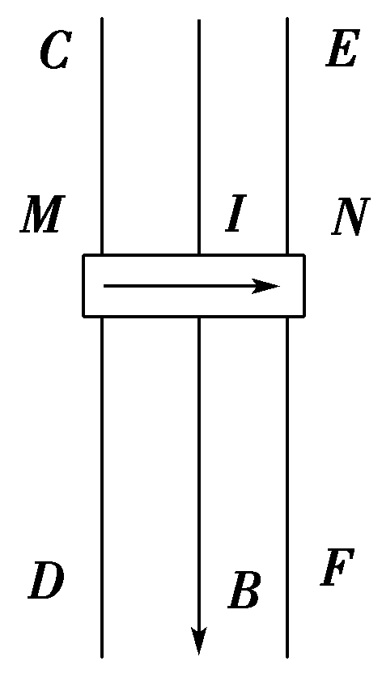
图8114
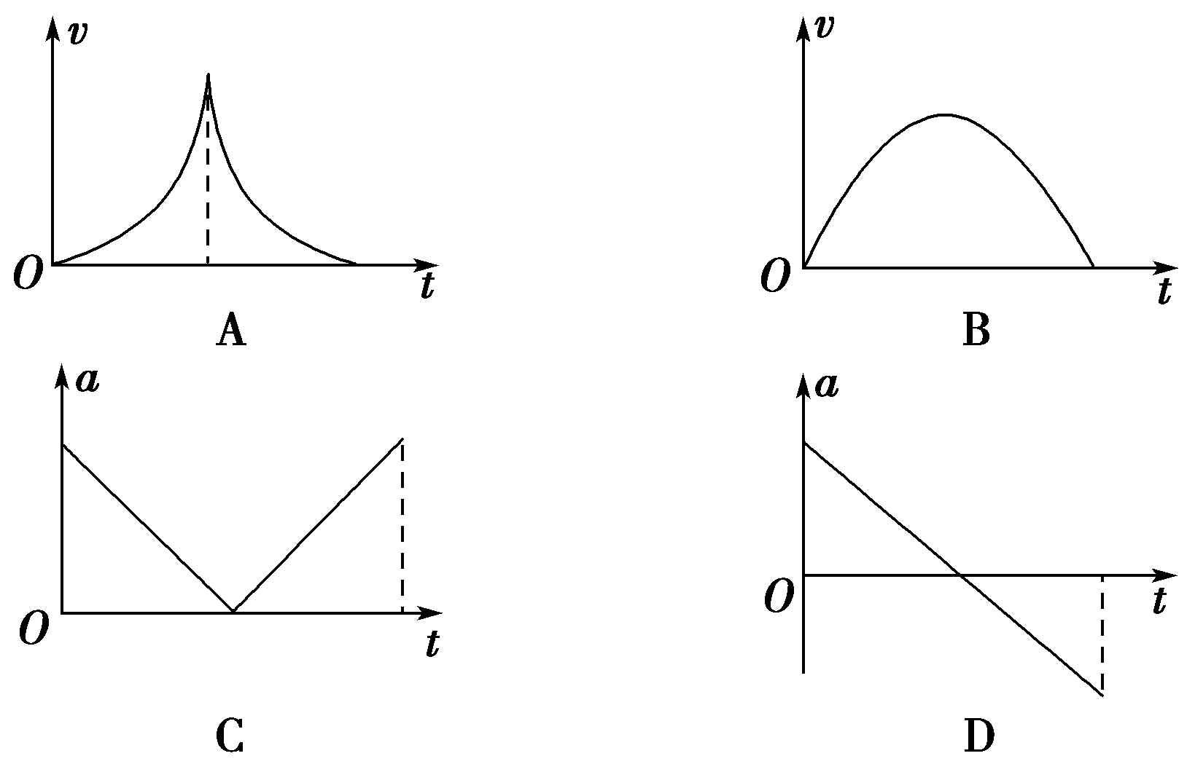
【解析】 导体棒受到导轨的支持力大小等于安培力大小，即F_{N}＝BIL＝BkLt∝t，在竖直方向上有mg－μF_{N}＝ma，则a＝g－t，选项D正确、C错误；根据导体棒向下先做加速度逐渐减小的变加速运动，后做加速度逐渐增大的变减速运动的过程可知，选项A错误、B正确．
【答案】 BD
7．风力发电机是目前可再生能源领域中技术比较成熟、具有规模化开发条件和商业发展前景的发电技术．设风力发电机的叶片始终对着来风方向(可以获得最大风能)．现有一小型风力发电机，叶片长为r，能把风能的η₁转化为发电机的机械能，发电系统的效率为η₂(其他能量损失不计)．某学习小组对此发电机进行研究，将一长为L、质量为m的铜棒与风力发电系统的输出端构成回路(风力发电机与铜棒直接相连，连接导线未画出)，如图8115所示，铜棒两端用轻铜线相连，整个装置处在竖直向上、磁感应强度为B的匀强磁场中．当有风速为v的风吹向叶片时(空气密度为ρ)，铜棒在与竖直方向成θ角且偏向纸内的位置平衡，下列判断中正确的有( )
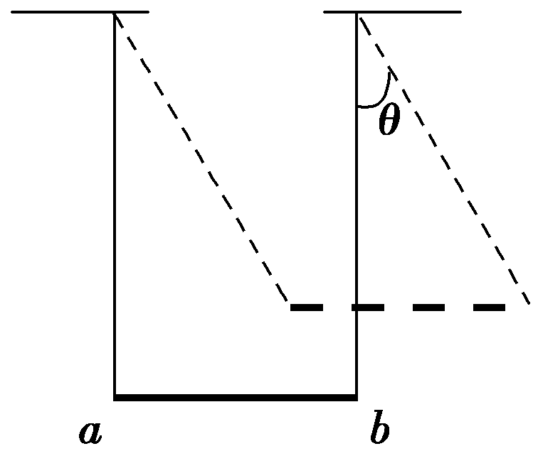
图8115
A．铜棒中的电流由a流向b，大小为
B．铜棒中的电流由b流向a，大小为
C．此风力发电系统的输出电压为
D．此风力发电系统的输出电压为
【解析】 由左手定则知棒中电流由b流向a，由平衡条件知BIL＝mgtan θ，即I＝，A错误，B正确；由题意知在时间t内垂直吹向叶片旋转面的气体质量为m₀＝ρπr²vt，该风力发电系统的输出功率为P＝UI＝，联立解得发电系统的输出电压为U＝，C错误，D正确．
【答案】 BD
8. (多选)电磁轨道炮工作原理如图8116所示．待发射弹体可在两平行轨道之间自由移动，并与轨道保持良好接触．电流I从一条轨道流入，通过导电弹体后从另一条轨道流回．轨道电流可形成在弹体处垂直于轨道面的磁场(可视为匀强磁场)，磁感应强度的大小与I成正比．通电的弹体在轨道上受到安培力的作用而高速射出．现欲使弹体的出射速度增加至原来的2倍，理论上可采用的办法是( )
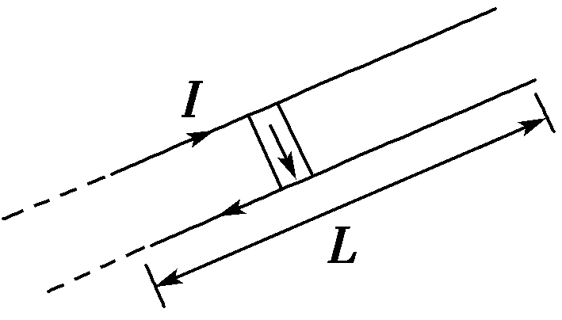
图8116
A．只将轨道长度L变为原来的2倍
B．只将电流I增加至原来的2倍
C．只将弹体质量减至原来的一半
D．将弹体质量减至原来的一半，轨道长度L变为原来的2倍，其他量不变
【解析】 设B＝kI，轨道间距为d，则弹体所受安培力F＝IdB＝kI²d；由牛顿第二定律得弹体的加速度a＝＝；由运动学公式v＝2aL，得：v_{t}＝＝I.综上所述，选项B、D正确，选项A、C错误．
【答案】 BD
9．(2014·浙江高考)如图8117甲所示，两根光滑平行导轨水平放置，间距为L，其间有竖直向下的匀强磁场，磁感应强度为B.垂直于导轨水平对称放置一根均匀金属棒．从t＝0时刻起，棒上有如图8117乙所示的持续交变电流I，周期为T，最大值为I_{m}，图甲中I所示方向为电流正方向．则金属棒( )
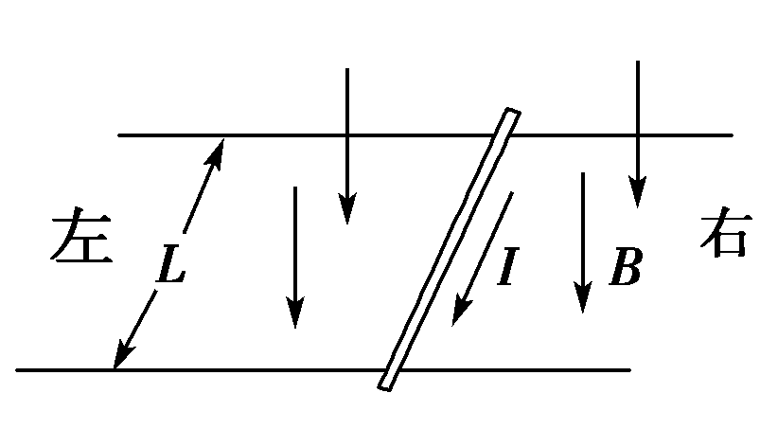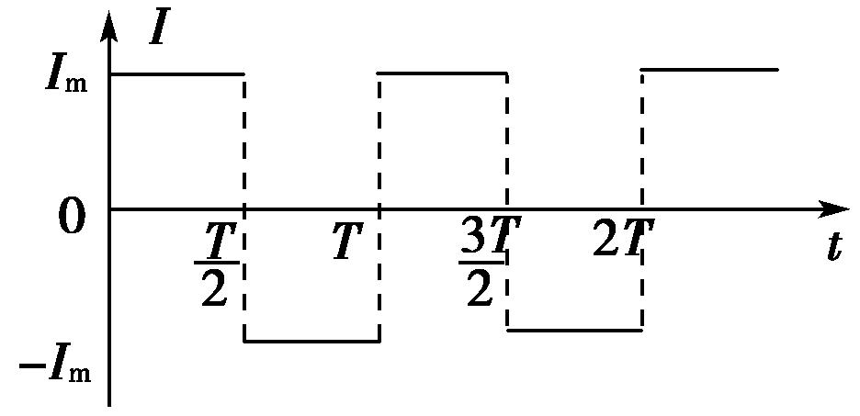
甲 乙
图8117
A．一直向右移动
B．速度随时间周期性变化
C．受到的安培力随时间周期性变化
D．受到的安培力在一个周期内做正功
【解析】 根据左手定则、法拉第电磁感应定律解决问题．根据左手定则知金属棒在0～内所受安培力向右，大小恒定，故金属棒向右做匀加速运动，在～T内金属棒所受安培力与前半个周期大小相等、方向相反，金属棒向右做匀减速运动，一个周期结束时金属棒速度恰好为零，以后始终向右重复上述运动，安培力和速度随时间的变化如图所示，选项A、B、C正确；在0～时间内，安培力方向与运动方向相同，安培力做正功，在～T时间内，安培力方向与运动方向相反，安培力做负功，在一个周期内，安培力所做总功为零，选项D错误．
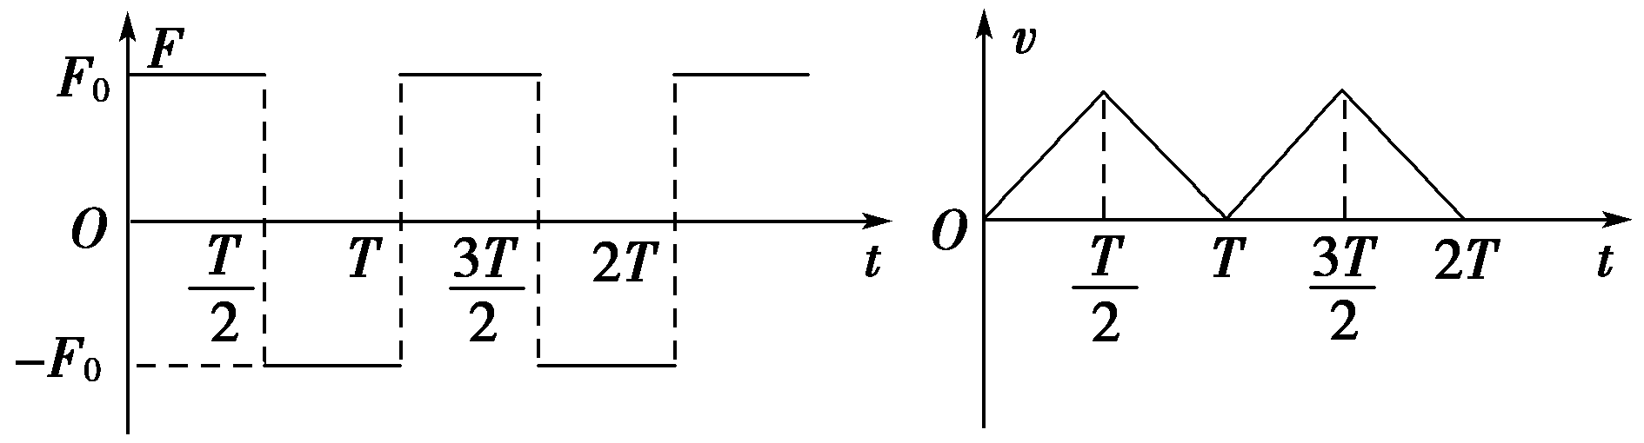
【答案】 ABC
三、非选择题
10．(2015·重庆高考)音圈电机是一种应用于硬盘、光驱等系统的特殊电动机．如图8118是某音圈电机的原理示意图，它由一对正对的磁极和一个正方形刚性线圈构成，线圈边长为L，匝数为n，磁极正对区域内的磁感应强度方向垂直于线圈平面竖直向下，大小为B，区域外的磁场忽略不计．线圈左边始终在磁场外，右边始终在磁场内，前后两边在磁场内的长度始终相等．某时刻线圈中电流从P流向Q，大小为I.
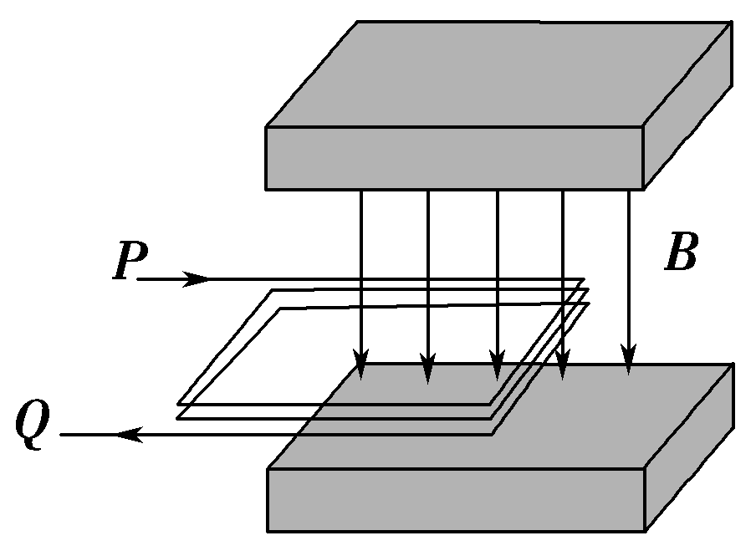
图8118
(1)求此时线圈所受安培力的大小和方向；
(2)若此时线圈水平向右运动的速度大小为v，求安培力的功率．
【解析】 (1)由安培力表达式F＝BIL可知，线圈所受的安培力F＝nBIL，由左手定则可判断安培力方向水平向右．
(2)由功率公式P＝Fv可知，安培力的功率P＝nBILv.
【答案】 (1)nBIL 水平向右 (2)nBILv
11．(2016·泰州模拟)如图8119所示，在倾角为37°的光滑斜面上有一根长为0.4 m、质量为6×10^{－2} kg的通电直导线，电流大小I＝1 A，方向垂直于纸面向外，导线用平行于斜面的轻绳拴住不动，整个装置放在磁感应强度每秒增加0.4 T、方向竖直向上的磁场中．设t＝0时，B＝0，则需要多长时间，斜面对导线的支持力为零？(g取10 m/s²)
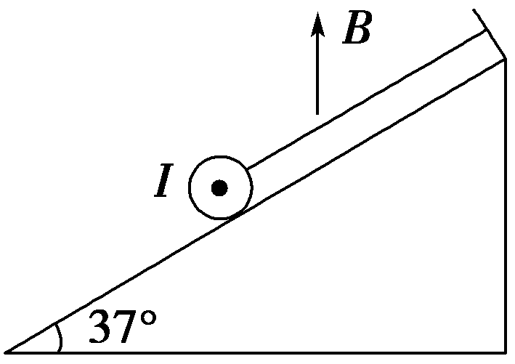
图8119
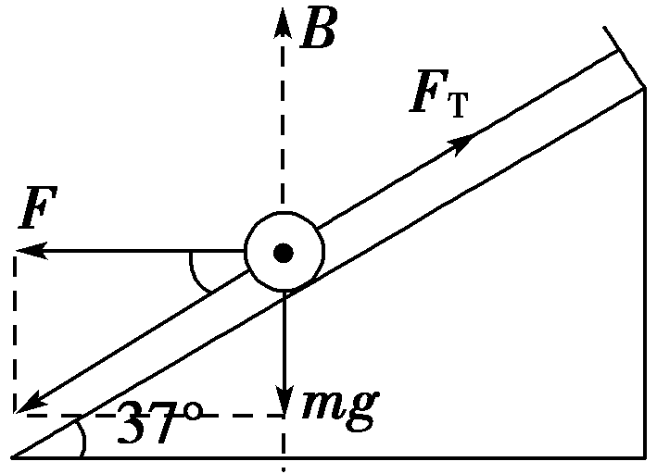
【解析】 斜面对导线的支持力为零时导线的受力如图所示．
由平衡条件得
F_{T} cos 37°＝F
F_{T} sin 37°＝mg
两式联立解得F＝＝0.8 N
由F＝BIL得B＝＝2 T
由题意知，B与t的变化关系为B＝0.4t
代入数据得t＝5 s.
【答案】 5 s
12．如图8120所示，PQ和EF为水平放置的平行金属导轨，间距为L＝1.0 m，导体棒ab跨放在导轨上，棒的质量为m＝20 g，棒的中点用细绳经轻滑轮与物体c相连，物体c的质量M＝30 g．在垂直于导轨平面方向存在磁感应强度B＝0.2 T的匀强磁场，磁场方向竖直向上，重力加速度g取10 m/s² .若导轨是粗糙的，且导体棒与导轨间的最大静摩擦力为导体棒ab重力的0.5倍，若要保持物体c静止不动，应该在棒中通入多大的电流？电流的方向如何？
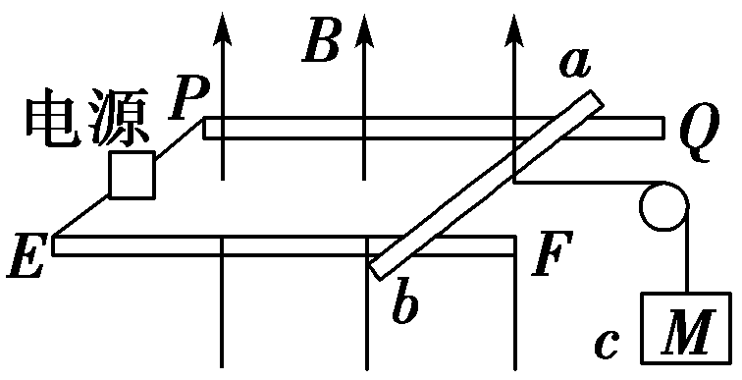
图8120
【解析】 因导轨粗糙，设棒和导轨之间的最大静摩擦力为F_{fm}.
若BIL＞Mg，则静摩擦力的方向与细绳的拉力方向相同，设此时电流为I₁，
则有BI₁L－Mg≤F_{fm}＝0.5mg，
解得I₁≤＝2.0 A；若BIL＜Mg，则静摩擦力的方向与细绳的拉力方向相反，设此时电流为I₂，
则有Mg－BI₂L≤F_{fm}＝0.5mg.
解得I₂≥＝1.0 A，
即ab棒中的电流为1.0 A≤I≤2.0 A.
根据左手定则判断，棒中的电流方向为由a到b.
【答案】 1.0 A≤I≤2.0 A 由a到b

